При приеме необходимо предоставление заключения
психолого-медико-педагогической комиссии.

Тесты для поступления на дополнительные предпрофессиональные программы физкультурно-спортивной направленности лиц с ограниченными возможностями здоровья (слабовидящие, слабослышащие)
Прием детей с ограниченными возможностями здоровья осуществляется в общем порядке.
Общие тесты:
1. Гарвардский степ-тест (ИГСТ) - способ оценить уровень физической подготовки спортсмена посредством реакции его сердечно-сосудистой системы на физическую нагрузку.
ИГСТ заключается в подъемах на ступеньку высотой 50 см – для мальчиков, и 41 см – для девочек в течение 5 минут в темпе 30 подъемов в минуту. В течение первых 30 сек 2-й, 3-й, 4-й мин восстановления изменения ЧСС. Исходя из продолжительности выполненной работы и частоты пульса, вычисляют индекс Гарвардского степ-теста:
ИГСТ = t x 100 / ( f1+f2 + f3) х 2
Здесь значениями f1, f2, f3 будут данные измерения пульса за 2-ую, 3-ю и 4-ую минуты отдыха, а t – время выполнения теста (в данном тесте значение равно 5 минутам).
Показатели индекса гарвардского степ-теста интерпретируются следующим образом:
индекс менее 55 – плохая физическая подготовленность;
от 55 до 64 – подготовленность ниже среднего;
от 65 до 79 – средний уровень физической подготовки;
от 80 до 89 – хороший уровень;
от 90 и более – отличная физическая подготовка.
2. Проба Серкина (трехфазная задержка дыхания) – характеризует устойчивость организма к недостатку кислорода.
Задержка на вдохе выполняется с объемом воздуха приблизительно равным 2/3 от максимально возможного вдоха. Перед началом теста 3-5 минут отдохните и сделайте 2-3 глубоких вдоха и выдоха. Нос лучше зажимать пальцами. Время отмечается от момента задержки дыхания до ее прекращения.
Первая фаза: после 5-минутного отдыха сидя определите время задержки дыхания на вдохе в положении сидя.
Вторая фаза: затем выполните 20 приседаний за 30 секунд (стандартизованная нагрузка) и повторите задержку дыхания на вдохе в положении стоя.
Третья фаза: после отдыха стоя в течение одной минуты повторите первую фазу - определите время задержки дыхания на вдохе в положении сидя.

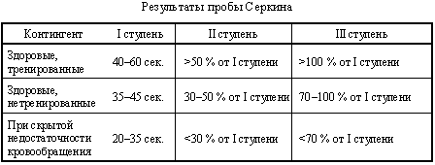

3. Тест «проба Ромберга» - отражает уровень развития вестибулярного аппарата, а также системы проприоцепции.
Простая проба Ромберга – испытуемый стоит с опорой на две ноги (пятки вместе, носки немного врозь), глаза закрыты, руки вытянуты вперед, пальцы несколько разведены. Определяется время и степень устойчивости (неподвижно стоит испытуемый или покачивается) в данной позе, а также обращают внимание на наличие дрожания – тремора век и пальцев рук.
Положение «пяточно-носочное» - испытуемый должен стоять так, чтобы ступни его были на одной линии, при этом пятка одной из ног должна касаться носка другой, глаза закрыты, руки вытянуты в стороны. Определяется время устойчивости в этой позе.
Падение в одну сторону обычно указывает на поражение полушария мозжечка, в сторону которой упал человек. Падение назад нередко указывает на нарушения со стороны психики. Общая неустойчивость бывает при полинейропатии.
4. Тест «слаломный бег» - по сигналу испытуемый пробегает отрезок 15м, на котором располагаются 5 набивных мячей на расстоянии 2,5м друг от друга. Пробежать необходимо с максимальной скоростью, огибая препятствия. Время выполнения задания фиксируется с помощью секундомера.
5. Проба Мингаццини–Барре – выявление уровня слабости мышц конечностей.
Верхняя проба: испытуемому предлагают вытянуть руки вперед. При наличии мышечной слабости рука со стороны пареза опускается быстрее, чем здоровая.
Нижняя проба: испытуемый лежа на спине, сгибает ноги в коленях под тупым углом, при этом со стороны пареза нога опускается быстрее.
Есть несколько модификаций пробы: − проведение пробы в положении лежа на животе (тот, кто обследуется, сгибает ноги в коленных суставах и фиксирует их в этом положении — опускается «слабая» нога); − использование дополнительных отягощений и т.д.

Дополнительные тесты по видам спорта:
Гандбол
Тест «попадание в цель» - испытуемый выполняет броски гандбольного мяча в обруч удобным для него способом. Обруч закреплен на шведской стенке чуть выше уровня глаз, расстояние от линии до обруча 5м, диаметр обруча – 1м. Фиксируется количество попаданий из 10 попыток.

Вольная борьба
Динамометрия – метод измерения силы. Измеряют мышечную силу кистей, рук, ног и туловища. Сила сокращения отдельных мышечных групп до известных пределов может считаться пропорциональной степени развития всей мышечной системы тела в целом. Следовательно показания динамометра (наряду с результатами измерения окружности плеча, предплечья, бедра и голени) характеризуют степень общего физического развития человека, а также степень развития отдельных мышц.
Кистевая динамометрия – измерение силы мышц-сгибателей пальцев. Динамометрия кисти выглядит как одномоментное максимальное воздействие на прибор мышечных волокон. При разогнутом предплечье исследуемый сжимает ручной динамометр одной кистью. Исследование проводится для обеих конечностей, после чего производится сравнение полученных данных. При помощи реверсивного прибора проводят исследование также для разгибателей предплечья, сгибателей бедра и голени.

Показатели нормы кистевой динамометрии для лиц с ограниченными возможностями.
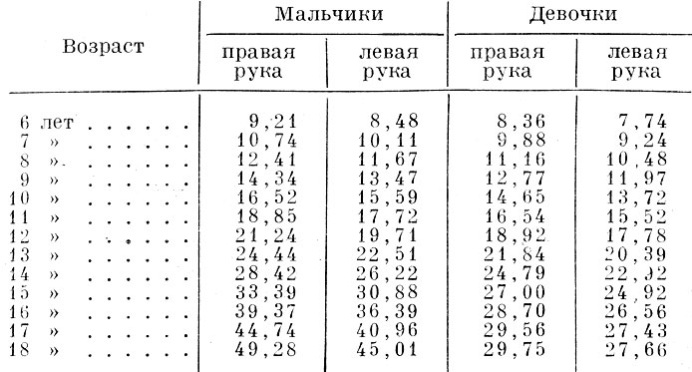

Становая динамометрия – измерение силы мышечных групп, выпрямляющих туловище. Нижняя планка станового динамометра должна быть зафиксирована под ступнями испытуемого. Исследуемый обхватывает верхнюю планку кистями рук и тянет вверх. При этом он пытается выпрямиться при разогнутых в коленях нижних конечностях.
Динамометрия у детей различного пола и возраста дает разные результаты, несмотря на одинаковую методику проведения. Измерение проводится два раза, через небольшую паузу для отдыха.
Все результаты тестов фиксируются в протоколах.

